Git Notes

## קונפיגורציה

PS. Advanced Git Techniques.

שלוש רמות התקנה

רמת רפוזיטורי

רמת משתמש

ורמת מערכת (מכונה)

ההגדרות הבאות הן על מק

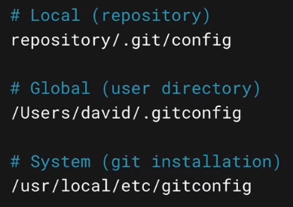

והפקודות בהתאמה:

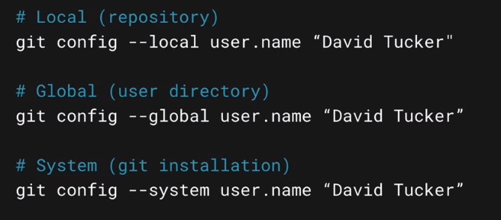

הפקודה

git config --list

מחזירה את כל הקונפיגורציה

והפקודה

git config --list --show-origin

מראה גם את המקור של כל הגדרה ומכך אפשר ללמוד איפוא ממוקמים קבצי הקונפיג.

(כמובן שהיא תראה את ההגדרות ברמת רפוזיטורי רק אם הפקודה ניתנת **בתוך** הריפוזיטורי)

## עץ עבודה – אינדקס - רפוזיטורי

רשימת הקבצים שהשתנו ולא נכנסו לאינדקס, או שהשתנו **לאחר** כניסתם לאינדקס.

git diff --name-only

רשימת הקבצים שנכנסו לאינדקס (מועמדים לקומיט הבא)

git diff --name-only –staged

"הוצאה" מהאינדקס, כלומר unstage

git reset <file> HEAD

אפשר לוותר על HEAD משום שזה ברירת מחדל.

## ענפים

מיתוג לענף

Checkout <branch-name>

רשימת הענפים

git branch

מיזוג ענפים

git merge <other-branch>

זה יצור קומיט חדש אשר יורש מהענף הנוכחי ומ- other-branch. הקומיט החדש יושב על הענף **הנוכחי**.

## לוג

תצוגה נאה של לוג

git log –graph –decorate –oneline

## אובייקטים

כל אובייקט מסומן ב sha1

חשיפת התוכן שעומד מאחורי אובייקט

git cat-file –p <sha1>

יש ארבעה סוגי אובייקטים בלבד

1. commit
2. tree
3. blob
4. annotated tag